### 

КОМИТЕТ ПО ОБРАЗОВАНИЮ САНКТ-ПЕТЕРБУРГА

**САНКТ-ПЕТЕРБУРГСКОЕ ГОСУДАРСТВЕННОЕ БЮДЖЕТНОЕ ПРОФЕССИОНАЛЬНОЕ ОБРАЗОВАТЕЛЬНОЕ УЧРЕЖДЕНИЕ**

**«КОЛЛЕДЖ ИНФОРМАЦИОННЫХ ТЕХНОЛОГИЙ»**

**ОТЧЕТ**

**Основы алгоритмизации и программирования**

**Практическая работа 1. Работа с файлами**

Работу выполнил: Танасов Евгений Эдуардович

Группа:324 Специальность: 09.02.07

Преподаватель: Смирнова Ирина Петровна

Оценка ______________________

«25» октября 2024 г.

Преподаватель: Смирнова Ирина Петровна

Оценка ______________________

«___» сентября 2021 г.

Санкт-Петербург 2021

Санкт-Петербург 2015 г.

Оглавление

1

**Цель практической работы:** 3

**Исходный текст программы:** 3

**Уровень С:** 3

Результат работы программы**:** 4

# **Цель практической работы:**

Познакомиться с базовыми действиями управления файлами, и отработать их на практике.

# **Исходный текст программы:**

## **Уровень С:**

#include <stdio.h>

#include <locale.h>

int main()

{

setlocale(LC_ALL, "Russian");

FILE* filein = fopen("input.txt", "r");

if (filein == NULL) {

printf("Не удалось открыть файл для чтения\n");

return 1;

}

FILE* fileout = fopen("output.txt", "w");

int k, count = 0,temp = 0, i, x[100];

for (k = 0; !feof(filein); k++)

{

fscanf(filein, "%d", &x[k]);

}

for (i = 0; i < k - 1; i++)

{

if (x[i] == x[i + 1])

{

count++;

}

else

{

if (temp < count)

{

temp = count;

}

count = 0;

}

printf("%d ", x[i]);

}

fprintf(fileout, "%d",temp + 1);

printf("\n%d", temp + 1);

fclose(filein);

fclose(fileout);

printf("\nДанные успешно записаны и оба файла были закрыты!");

}

# Результат работы программы**:**

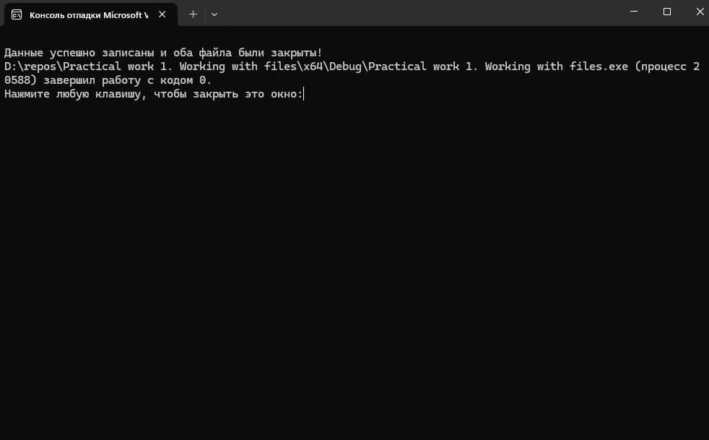

Рисунок 1 – Тест 1

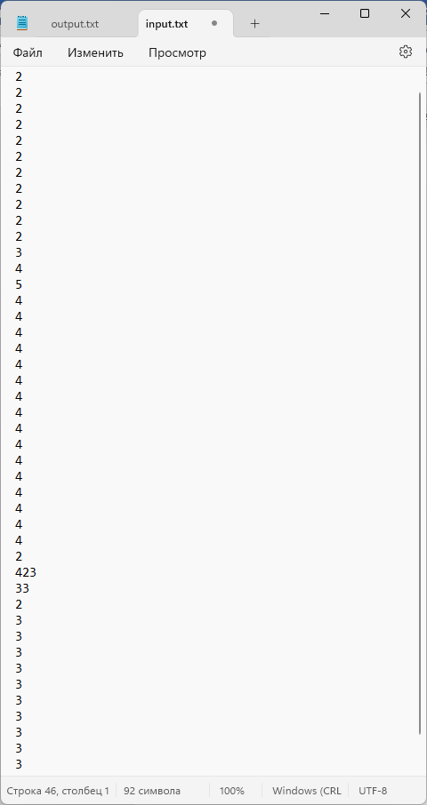

Рисунок 2 – Файл для ввода данных

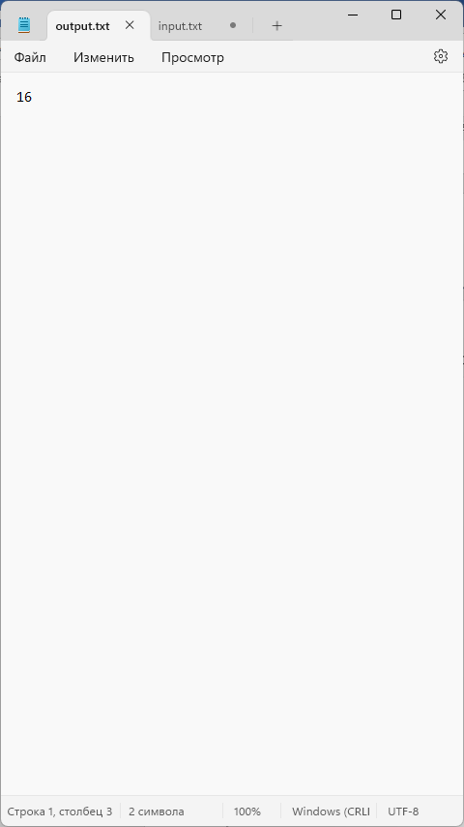

Рисунок 3 - Файл для вывода данных

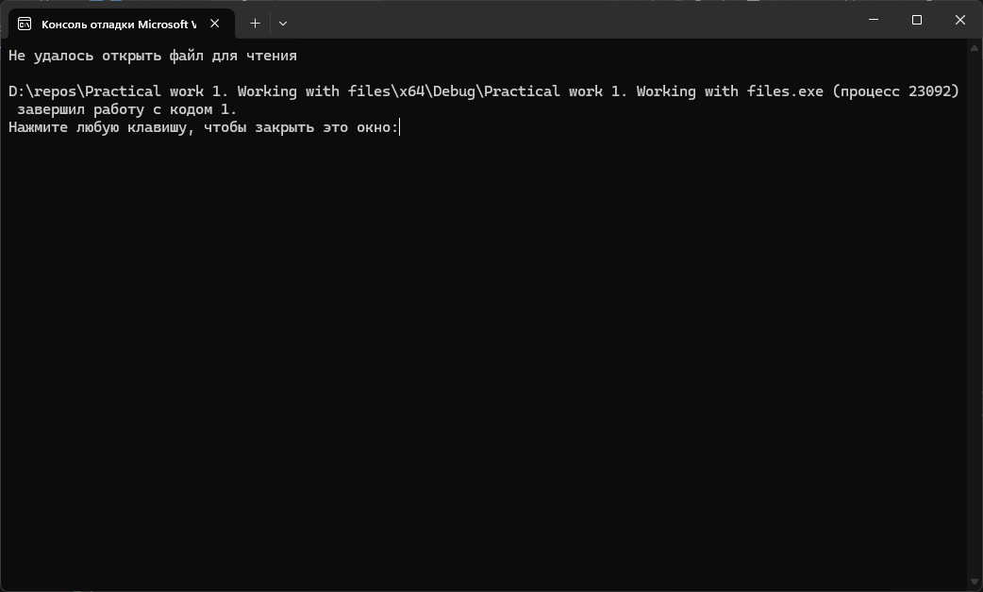

Рисунок 4 – Тест 2